ELABORAÇÃO DE UM PLANO DE GESTÃO DE PROJETOS PARA UM SALÃO DE BELEZA NA CIDADE DE LONDRINA

ADIR MAGALHÃES AZEVEDO
JOSÉ RENATO LAMBERTI

RESUMO:

Para a elaboração deste artigo, o pesquisador encontrou uma oportunidade em uma empresa do ramo de beleza, que possui valor considerável por ser conhecido e freqüentado por pessoas de várias regiões do estado do Paraná. A empresa em questão é um salão de beleza com o nome fantasia STYLU’S cabeleireiros no centro de Londrina, cidade considerada como capital do Norte do Paraná. Em busca de melhorias para continuidade dos trabalhos oferecidos, revelou-se a necessidade de mudanças na organização, o que despertou no proprietário a busca de informação e conhecimento. A busca de informações sobre os métodos utilizados na gestão de projetos, tem se tornado fundamental para as organizações devido às rápidas mudanças ocorridas no mundo corporativo, na qual sai na frente os que possuem maiores informações e conseguem tirar do papel suas idéias e por em prática. Devido à falta de conhecimento da referida empresa, o pesquisador encontrou uma oportunidade participando de um projeto de mudança na sua gestão, desde contratações a melhorias no atendimento e formas práticas de gestão tornando o trabalho mais prazeroso e objetivo. Com o projeto em prática, constatou o pesquisador e o proprietário que o projeto obteve êxito e que o acompanhamento das etapas apesar de cansativas valeu a pena o esforço e tempo empregado, para que tudo saísse conforme o planejado. Trata-se de uma contribuição didática com apresentação de um projeto com resultados otimizados no uso e escolha de um projeto necessário na empresa. Os resultados se tornam visíveis no decorrer do artigo proposto.

Palavras-chave: gerência, projetos, empresas, técnicas, PMI ®.

1 INTRODUÇÃO

A gerência de projetos é muito pouco conhecida, mas sua origem acompanha a humanidade há muito tempo, e ela está presente em nossas vidas em um simples planejamento de viagem, ou na construção de uma casa ou edifício, ponte, ferrovias, ou dentro das organizações, por exemplo.
De acordo com as informações de VALERIANO (2001, p26), “grandes construções da antiguidade, criaturas dos respectivos projetos, são as pirâmides do Egito e as dos maias, a Grande Muralha da China. Mais atuais, citam-se o Canal de Suez e do Panamá, o túnel sob o canal da mancha e o oleoduto Trans Alaska”.
A origem de projetos apesar de não estar muito clara produz resultados evidentes, até o momento. As empresas estão em busca de conhecimento e de pessoas experientes em gestão de projetos que possam além de segurança resolver seus problemas, elaborar projetos e gerir equipes de trabalho cada vez mais experientes com foco em resultados. Treinar pessoas para serem mais eficientes e mais lucrativas, na obtenção de novas tecnologias para acompanhar as rápidas mudanças no mundo dos negócios. A competitividade se tornou inimigo das empresas que possuem pouco tempo e a procura por pessoas qualificadas se tornou um pesadelo para muitas organizações, oferecendo salários melhores entre outros benefícios.
A formação de profissionais nesta área propicia grande oportunidade de trabalho, visto que há grande falta por estes profissionais, e que pela experiência adquirida por oportunidade dada por qualquer empresa, seja ela pública ou privada, pode-se alcançar o sucesso de um empreendimento proposto. O profissional de gestão de projetos possui uma responsabilidade muito grande, pois este precisa estar ligado com todas as informações necessárias da empresa para a tomada de decisões, elaborar os projetos que estejam dentro das condições da empresa, enfim precisa estar ligado a todos os órgãos da empresa e saber seus planos para o futuro e estabelecer metas para o seu alcance. Uma empresa pode ter vários projetos, mas é preciso estabelecer qual o mais importante, pois a empresa precisa continuar funcionando, e vai depender da decisão qual projeto será usado ou executado primeiro. O lançamento de um novo produto, mudança de sede, contratação de serviços terceirizados, ou captação de recursos. Existem vários projetos, que bem elaborados e com a colaboração de toda uma equipe pode-se chegar ao objetivo, seja para minimizar problemas ou mudanças bruscas de comercio
O objetivo deste artigo trata do desconhecimento da referida empresa em elaborar seus projetos e finalizá-los, a falta da capacidade em obter resultados após um breve levantamento de dados considerados importantes e sendo tratados como insignificantes revelaram um total despreparo em enfrentar uma demanda cada vez mais exigente frente a um grande numero de seguimentos do setor. Capacitando assim as pessoas para obtenção de resultados, deixando claro que há necessidade de conhecimento, em todos os pontos abordados e saber o que fazer com eles para se alcançar o sucesso.
Em um primeiro momento, captando informações sobre a referida empresa que será objeto de estudo para este trabalho, sobre projetos concluídos ou não e posteriormente, buscando informações em livros e através da internet, informações de base para comparações evidenciando assim projetos na teoria e na prática, ou seja, qual o resultado esperado na junção entre ambas.

2 REFERENCIAL TEÓRICO

A fim de contribuir com o estudo científico a respeito dos acontecimentos sobre o gerenciamento de projetos, o pesquisador encontrou uma oportunidade de estudos sobre o comportamento de uma organização e seu gerente dentro da empresa que, tem se preocupado muito com seus projetos, visto que, grande numero de gerentes tem focado nos resultados sem preocupação com o seu andamento e quando tudo dá errado ficam se perguntando se tivessem tomado uma decisão diferente, perguntando entre a equipe se deveriam ou não fazer, o que ocorre é, mesmo quando tudo está dentro do cronograma podem ocorrer mudanças não previstas, provocando o comprometimento de todo trabalho e no fim do projeto podem fracassar.
No entanto a empresa escolhida pelo autor revelou-se o desconhecimento sobre as práticas de projetos para o alcance de objetivos. O despreparo para uma vivencia no mundo corporativo, as decisões tomadas e os resultados demonstraram o total despreparo e perdas significativas. Com o levantamento de todos os itens necessários para coleta de dados, o autor identificou problemas na gestão do negócio, com muitos projetos e nenhum deles finalizado, chegando até mesmo cair no esquecimento representando perigo para a organização, nunca chegando a lugar algum. O levantamento dos dados foram expostos por meio de tabela de valores e gráficos, para uma melhor visualização do andamento das atividades.
Gerir um projeto não é tarefa fácil, requer muito das pessoas envolvidas desde o gerente e seus colaboradores até os (stakeholders) parte interessada no projeto.
Segundo MOACIR RIBEIRO (2011, p 96) “muitas as exigências necessárias para compor o perfil do gerente do projeto, haja vista experiência observada no mundo dos negócios cada vez mais competitivo e dinâmico.”
Para que este trabalho chegasse ao objetivo, havia um caminho a ser percorrido que seria por meio de reuniões com toda a equipe e depois com cada integrante do grupo. Com o objetivo de implantar ali conhecimentos de gestão e responsabilidade, organizando o andamento das atividades e colaborando para chegar ao sucesso. Revendo projetos estagnados, observando o caminho utilizado e o porquê não foi finalizado. É importante salientar que para um projeto ser aceito, ele precisa ser necessário. Existe a necessidade de se fazer um estudo minucioso de todas as etapas do projeto onde cada um dentro de uma equipe do projeto tem uma tarefa a cumprir, sendo de extrema importância em todas as fazes do projeto, sempre verificando o passo a passo de cada etapa, finalizando assim o projeto para se obter resultados satisfatórios.
Contudo, mesmo com um projeto bem elaborado, há riscos de fracasso, uma vez que as condições reais sempre estão em constante mudança. O importante é termos em mente que projetos não fazem milagres, mas são importantes ferramentas de controle e minimização de imprevistos e de um possível fracasso. (CARVALHO JUNIOR, 2011, p.30)

No decorrer deste trabalho será realizada pesquisa sobre projetos concluídos com a referida empresa, detectando todos os pontos a serem analisados em relação a projetos finalizados, na forma de verificar, analisar e identificar acertos e erros cometidos e encontrar respostas para o problema da pesquisa, dando assim um sentido específico a este trabalho. Em entrevista com integrante de equipe de projetos, analisando todas as etapas de projetos já elaborados, levantamento dos dados fornecidos, concluindo assim o porquê de se realizar a pesquisa sobre o referido tema. O gerenciamento de projetos pode e deve ser uma ferramenta de apoio às empresas que necessitam de um planejamento mais detalhado de suas funções e objetivos atingindo os resultados finais.
O gerente de projetos com conhecimentos para chegar aos resultados, deve realizar levantamento de toda a empresa, dentro de um relatório que será apresentado com os problemas detectados, ou podem ser melhorados, em reunião para verificar pontos de elevado interesse e em segundo momento, elaborar o projeto para ser apresentado à empresa, depois de aceito executá-lo, escolher pessoas que farão parte da equipe é fundamental, pois estes terão responsabilidades, o próprio gerente dependendo do tamanho do projeto não terá como verificar seu andamento e este então, será responsável para que saia conforme o plano. Dentro do projeto, deve conter iniciação, planejamento, as metas, os objetivos, a execução, revisão, controle e encerramento do projeto.
A descentralização e a administração participativa no projeto produzem resultados em diversas áreas, como a tomada de decisão baseada em consenso ou, no mínimo, com a participação interessada de vários especialistas. (VALERIANO, 2001, p138)
Pessoas de áreas específicas com conhecimentos sobre o assunto podem ajudar a resolver problemas que um gerente sozinho levaria mais tempo para resolvê-lo ou teria maior dificuldade para tanto. O gerenciamento de projetos oferece soluções eficazes para qualquer empreendimento que seja necessário dentro de uma organização, em qualquer setor com grande numero de ferramentas e técnicas para se alcançar os objetivos, pois quando se conhece a necessidade e o caminho para isso, tudo se torna mais fácil.

2.1 a importância do desenvolvimento em artigos científicos

A importância de desenvolvimento sobre o referido artigo infere em propagação de conhecimento sobre as melhores práticas de gerenciamento de projetos e no campo da informação, das quais são aqui citados livros, informações de gerentes de projetos e informações adicionais da internet, informações estas que podem e devem ser utilizadas pelos gerentes de projetos que querem obter sucesso em seus trabalhos. A falta de informação pode ocasionar muitos problemas, elas devem ser absorvidas de vários canais, para que antes mesmo de se elaborar um bom projeto o gerente tenha em mente que se faz necessário saber se ele é ou não importante para a Empresa em questão. Outro ponto a ser frisado, no decorrer deste trabalho houve várias indagações sobre o que realmente seria gerenciamento de projetos dado o desconhecimento sobre o tema, de acordo com alguns autores e tomando como partida um elemento chamado PMBOK, para as definições de gerenciamento.
Definições:
"a aplicação de conhecimentos, habilidades e técnicas para projetar atividades que visem atingir ou exercer as necessidades e expectativas das partes envolvidas, com relação ao projeto". (PMBOK* 2000).
“o Gerenciamento de Projetos pode ser aplicado a qualquer situação onde exista um empreendimento que foge ao que é fixo e rotineiro na empresa”. (VARGAS, 2000, p.31).
“a boa prática do gerenciamento de projetos produz resultados expressivos para a sobrevivência e progresso das organizações”.
(a) Redução no custo e prazo de desenvolvimento de novos produtos – Na fase de planejamento, são feitos cálculos para determinar o custo provável do projeto. É importante que os custos sejam acompanhados e controlados de forma que não ultrapassem o valor apresentado.
Da mesma forma, o cumprimento das datas para apresentação do produto deve ser respeitado.
(b) Aumento do tempo de vida de novos produtos – Com o gerenciamento de projetos acontecendo de forma correta, é possível dimensionar uma vida útil maior para o produto, evitando a necessidade de retrabalho.
(c) Aumento de Vendas e Receita – Com o gerenciamento de projetos bem desenvolvido, o Marketing das organizações pode trabalhar adequadamente, com confiança na capacidade produtiva, melhorando com isso, o processo de vendas e gerando índices melhores de receita para a organização.
(d) Aumento do número de clientes e sua satisfação – O nível de confiança na entrega do produto no prazo solicitado, o preço combinado, a qualidade, entre outros aspectos, devem estar em acordo, para a completa satisfação dos clientes.
(e) Aumento da chance de sucesso dos projetos – Há maior satisfação por parte dos envolvidos na equipe de projetos, melhora nas comunicações com os setores, melhor definição do produto entre outros benefícios que o gerenciamento de projetos proporciona para a organização. (PRADO, 2000)

Diante das práticas de gerenciamentos apresentadas pelos citados autores, os resultados obtidos serão os melhores possíveis, reduzindo custos, aumentando vendas e satisfação dos seus clientes e por fim o grande objetivo do projeto o “sucesso”. Salientando que para tal há a necessidade de se atentar para todas as etapas, não deixando para trás nenhuma parte sem a devida atenção, pois como gerente, este deve participar de todas as etapas para garantir que tudo sairá conforme o planejado.

3 PROCEDIMENTOS METODOLÓGICOS

Os procedimentos se constituíram de três etapas: pesquisa de levantamento de dados junto à empresa; por meio de entrevista, entrevista com outro profissional na área de gestão de projetos, pesquisa documental, centrada em referências bibliográficas e informações retiradas através da internet além da observação do fenômeno a ser estudado. Finalmente, realizou-se mais um levantamento de dados de outra empresa, não considerada nesta pesquisa por se tratar de um projeto muito complexo e extenso.

4 CARACTERIZAÇÃO DA EMPRESA / SETOR (CIDADE)

A pesquisa será realizada em um salão de beleza conceituado, no centro de Londrina. Trata-se de uma empresa familiar do ramo de beleza, contando com 12 funcionários contando com recepção, manicuro, esteticista e cabeleireiros profissionais da área. A missão da empresa consiste em: através da beleza valorizar a pessoa, melhorar sua alto-estima e satisfação. Com prestação de serviços na área de cortes de cabelo, penteados, químicas em geral, manicuro e pedicuro, massagem, depilação, maquiagem, limpeza de pele e etc. Com uma gama de produtos cosméticos à venda sob indicação dos profissionais da beleza e acesso a internet via WIFI.
Os principais fornecedores da referida empresa são: LOWELL, produtos para uso profissional e venda a clientes, ITALIANCOLOR e FARMACOLOR, produtos para coloração e mexas, entre outras empresas cosméticas participantes. De acordo com dados divulgados pela Associação de Cabeleireiros da cidade, há em média três mil salões de beleza e similares espalhados na região da cidade, tornando uma competitividade muito acirrada pelos profissionais, entre preços e qualidade de serviços, não contando ainda com as promoções que dificultam ainda mais a conquista por um espaço em um comércio muito disputado.
A estrutura organizacional está relacionada da seguinte forma:
- proprietário;
- gerente;
- profissionais de beleza;
- profissional de estética;
- manicuro e pedicuro;
- auxiliares de profissionais;
- auxiliar de limpeza.

Organograma da empresa:

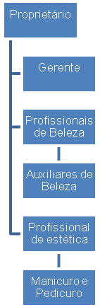

5 ANÁLISE DOS DADOS E INTERPRETAÇÃO DOS RESULTADOS

Para uma análise transparente dos dados extraídos da referida empresa, tabelas foram utilizadas, com graus de importância sobre o andamento do projeto, em um primeiro momento a tabela indica como estava a empresa sem a implantação do projeto, e depois a mesma tabela com atualização de valores determinados como: 1 para não há importância e 5 para muito importante. Desta forma, revelou-se o que seria mais e menos importante para o bom andamento dos trabalhos da mesma, para a realização da pesquisa foi proposto um levantamento de equipe de trabalho, gerencia localização da empresa, fluxo de caixa, produtos, qualificação profissional, fornecedores e ambiente de trabalho.

Tabela de dados da empresa antes do projeto |  |  | Grau de importância
Dados | Péssimo | Regular | Bom | Ótimo | Excelente
Ambiente de trabalho | 4
Equipe de trabalho |  |  |  | 5
Fluxo de caixa | 3
Fornecedores |  | 3
Gerencia |  |  | 4
Localização da empresa |  |  |  |  | 5
Produtos |  |  |  |  | 5
Qualificação profissional |  |  |  |  | 5
Tabela 1: grau de importância
1= Péssimo
2= Regular
3= Bom
4= Ótimo
5= Excelente

Analisando a tabela acima, verificou-se que o ambiente de trabalho recebeu nota como menos importante ou sem nenhuma importância, visto que se trata da qualidade de vida dos funcionários, a equipe de trabalho revelou grau de importância elevado, dando valor à qualidade de serviços às clientes, fornecedores receberam nota média, a gerencia recebeu nota alta por ter sido considerado por clientes, funcionários e fornecedores pelo bom relacionamento interpessoal, localização recebeu nota alta por estar localizada no centro da cidade e por ser também de fácil acesso com amplo estacionamento e por fim os produtos considerados de alta qualidade receberam nota alta. Após realizar o levantamento consideramos as notas determinadas para cada requisito, somamos as notas e temos então as respostas:
- ambiente de trabalho = 4
- equipe de trabalho = 5
- fluxo de caixa= 3
- fornecedores= 3
- gerencia= 4
- localização da empresa= 5
- produtos= 5
Veja no gráfico abaixo os dados para posterior comparação, antes e depois da implantação do projeto escolhido:

Tabela de dados antes do projeto
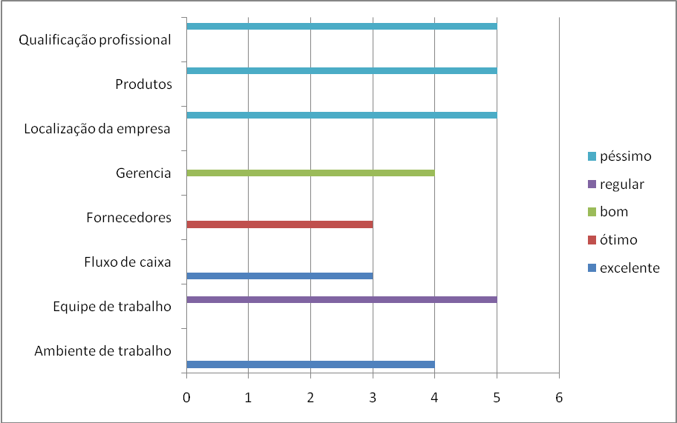

Depois de realizado levantamento, verificou-se que haviam problemas com fluxo de caixa e ambiente de trabalho, os números em vermelho simbolizam maior atenção, a proposta do projeto é reformular estratégias, melhorando o atendimento as áreas debilitadas, como ambiente de trabalho, mudança das cores, moveis, uniforme, reunião explicando a missão, visão e valores da empresa, criação de canal de comunicação, melhorando a relação interpessoal, criando um ambiente saudável.
O resultado demonstrado pela tabela acima evidencia a má administração dos recursos utilizados como o fluxo de caixa, que determina ao proprietário maior atenção. O tempo necessário para aplicação do novo projeto seria de três meses. Os resultados do projeto, com as mudanças já estavam visíveis na segunda semana de trabalho.
Após um mês de trabalho, com uma tabela de resultados após implantação do projeto, houve mudanças significativas em todos os requisitos abordados, melhora no atendimento a clientes e fornecedores, melhora no fluxo de caixa, ambiente de trabalho, entre outros itens aqui citados.

Tabela de dados da empresa depois do projeto |  |  | Grau de importância
Dados | Péssimo | Regular | Bom | Ótimo | Excelente
Ambiente de trabalho |  |  |  |  | 5
Equipe de trabalho |  |  |  | 5
Fluxo de caixa |  |  |  |  | 5
Fornecedores |  |  | 4
Gerencia |  |  |  |  | 5
Localização da empresa |  |  |  |  | 5
Produtos |  |  |  |  | 5
Qualificação profissional |  |  |  |  | 5
Tabela2: grau de importância

1= Péssimo
2= Regular
3= Bom
4= Ótimo
5= Excelente

De acordo com a tabela acima, houve melhora em todos os pontos abordados considerados como importantes, para o sucesso do negócio em questão, tendo como base profissional da área de gestão, autores de livros citados neste trabalho e buscas de informações pela internet sobre o assunto. Não só houve melhoras nos itens de maior atenção como influenciou outros itens com menor valor de importância. Deixando de forma clara que quando um projeto está focado em resultados, há melhoras em outros setores, pois dentro de uma empresa eles são todos interligados, a melhora torna a ser um incentivo para que outros setores cheguem a seu objetivo. Os itens melhorados são representados pela cor verde.

Tabela de dados pós-projeto:

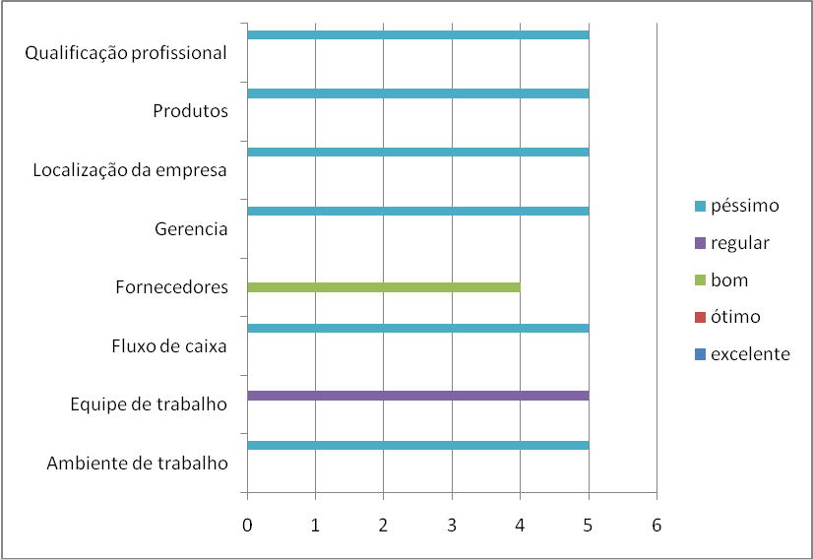

Após o estudo relacionado com os problemas identificados, realizando o planejamento das opções de melhoramento o resultado até o momento revela progresso, com as medidas e decisões tomadas, visando resultados concretos do projeto com melhor utilização dos recursos disponíveis. O levantamento dos resultados em números revela uma melhora significativa em todos os itens estudados, como:
- ambiente de trabalho= 5
- equipe de trabalho= 5
- fluxo de caixa= 5
- fornecedores= 4
- gerencia= 5
- localização da empresa= 5
- produtos= 5
- qualificação profissional= 5
Os valores foram retirados de uma pesquisa junto a pessoas que utilizam os serviços e prestam serviços como clientes e fornecedores, a pesquisa foi efetuada com perguntas fechadas, com o objetivo de se chegar à raiz do problema a ser solucionado. Participaram da entrevista clientes, fornecedores, funcionários, gerente e o proprietário da empresa. Nem todos os itens da pesquisa foram considerados relevantes durante o levantamento do grau de importância, fator considerado como despreparo para um gerente de projeto, após o levantamento dos dados descobriu-se o problema. A falta de planejamento estava levando a empresa a pique, e com muito custo conseguiria sair do buraco, assim com o projeto de melhoramento das áreas deficientes de atenção, havia necessidade de mudança e que somente um planejamento poderia resolver.

6 Considerações Finais
A experiência de elaborar um projeto de uma empresa, chegar ao seu objetivo é gratificante, visto que tomando como base informações retiradas da empresa, evidenciando a falta de conhecimento em gestão de projetos, as reuniões, o estabelecimento de metas, elaboração de um planejamento com um projeto a ser posto em prática houve avanços significativos, bem como a participação dos envolvidos na capacitação de conhecimento, de acordo com dados e tomadas de decisão, foram fundamentais para a execução do projeto e únicas para obtenção de sucesso.
O desconhecimento do fato de que na troca de conhecimentos todos obtêm vantagens é um importante fator que deve ser considerado no aproveitamento de acertos e erros que devem ser incorporados ao acervo de conhecimentos pessoais, grupais e organizacionais. VALERIANO (2001; p127).

De acordo com o autor citado acima, a troca de conhecimento é fundamental, servindo de experiência para a organização, se tornando uma bússola para indicar qual a direção correta, tomar as decisões certas, decidir o que é importante. Para concluir, este trabalho revela de forma clara a necessidade de conhecimento, é através dele que se obtém sucesso em qualquer projeto.

REFERÊNCIAS

CARVALHO JUNIOR, Moacir Ribeiro de. Gestão de projetos: da academia à sociedade. São Paulo: IBPEX, 2011.
CLELAND, David I., Project Management: Strategic Design and Implementation, 3ª ed., Nova York, McGraw-Hill Inc., 1999.
DUNCAN, William R., A Guide to the Project Management Body of Knowledge – PMBOK â Guide, Project Management Institute, Newtown Square, PA, February 1996.
LAROSA, Marco Antonio; AYRES, Fernando Arduini, Como produzir uma monografia passo a passo, Rio de Janeiro RJ, WAK, 2002.
PMBOK® Guide, 2000 Edition, Project Management Institute.
PRADO, Darcy, Gerenciando Projetos nas Organizações, Belo Horizonte MG, EDG, 2000.
VARGAS, Ricardo Viana, Gerenciamento de Projetos – Estabelecendo Diferenciais Competitivos, Rio de Janeiro RJ, Brasport, 2000.
VALERIANO, D. L. Gerenciamento estratégico e administração de projetos. São Paulo: Makron Books, 2001.
KEELLING, Ralph, Gestão de Projetos – Uma abordagem Global, Saraiva.
BORBA, Danúbio Becker, Gestão de Projetos, FGV, 2001.
RABECHINI JUNIOR, Roque; CARVALHO, Marly Monteiro de. Gerenciamento de projetos na prática: casos brasileiros. Ed. São Paulo: Atlas, 2009.

Pós graduando em Gestão de Projetos, Tecnólogo em Processos Gerenciais.
Graduado e mestre em administração de empresas em finanças.

